臺中市政府法制局
103年度「法案管理系統更新擴充案」

系統操作手冊
(後台機關法制人員)

廣樺資訊股份有限公司
文件編號：TR002
文件版次：1
發行日期：103年12月19日

版本變更記錄(Change History)
制/修訂版次  (Version) | 制/修訂日期  (Date) | 制/修訂說明  (Change Description) | 作者  (Author) | 備註  (Comment)
1 | 103/12/11 | 初版發行 | 陳德春
2 | 103/12/19 | 將後台機關法制人員的操作功能獨立出來 | 陳德春

版本變更記錄(Change History) 2

壹、 簡介 4
一、 目的 4
二、 文件範圍 4
三、 適用對象 4
四、 參考文件 4

貳、 系統概述 5
一、 系統目標 5
二、 系統範圍 5
三、 系統架構 6
四、 系統環境 6

參、 作業概述 7
一、 作業流程說明 7
二、 操作共通說明 11
三、 異常狀況處理 12

肆、 操作功能權限 13

伍、 操作說明 14
一、 法案案件管理（提案機關承辦人） 14
二、 法案查詢 25
三、 法規沿革查詢 27
四、 使用者管理 28
五、 更改密碼 30

- 簡介
- 目的
本文件是提供「法案管理系統」操作說明文件，以「提案機關承辦人員」與「機關管理者」身分的權限來詳述各功能模組操作與注意事項，協助本系統操作者能更快了解與熟悉本系統之各項功能。
- 文件範圍
本件範圍涵蓋系統作業流程、系統功能範圍、系統架構、操作者建議環境，與各個功能的使用對象、使用時機與操作說明。
- 適用對象
提案機關承辦人員與機關管理者。
- 參考文件
- 系統規範書。
- 程式規格書。
- 公司制定的操作手冊範本。

- 系統概述
- 系統目標
- 法制作業文稿標準化。
- 保存法案自發想、訂定、修正、至廢止之完整歷程資料，作為後續立法之參考。
- 系統化管理法案，以提升立法品質。
- 系統範圍
- 系統架構

- 系統環境
系統使用者端建議作業環境如下：
- 作業系統：Windows 7以上作業系統。
- 瀏覽器：IE 8.0以上版本。
- 網路連線：須設定可連線至網際網路。

- 作業概述
- 作業流程說明
- 自治規則提案作業流程

- 自治條例提案作業流程

- 操作共通說明
- 系統畫面功能鍵說明
圖示 | 說明
 | 新增一筆資料
 | 刪除本筆資料或勾選的資料
 | 儲存新增的資料或修改後的資料
 | 帶出查詢畫面
 | 檢視案件明細資料與歷程
 | 確定輸入欄位的資料
 | 取消輸入欄位的資料
- 系統畫面配置
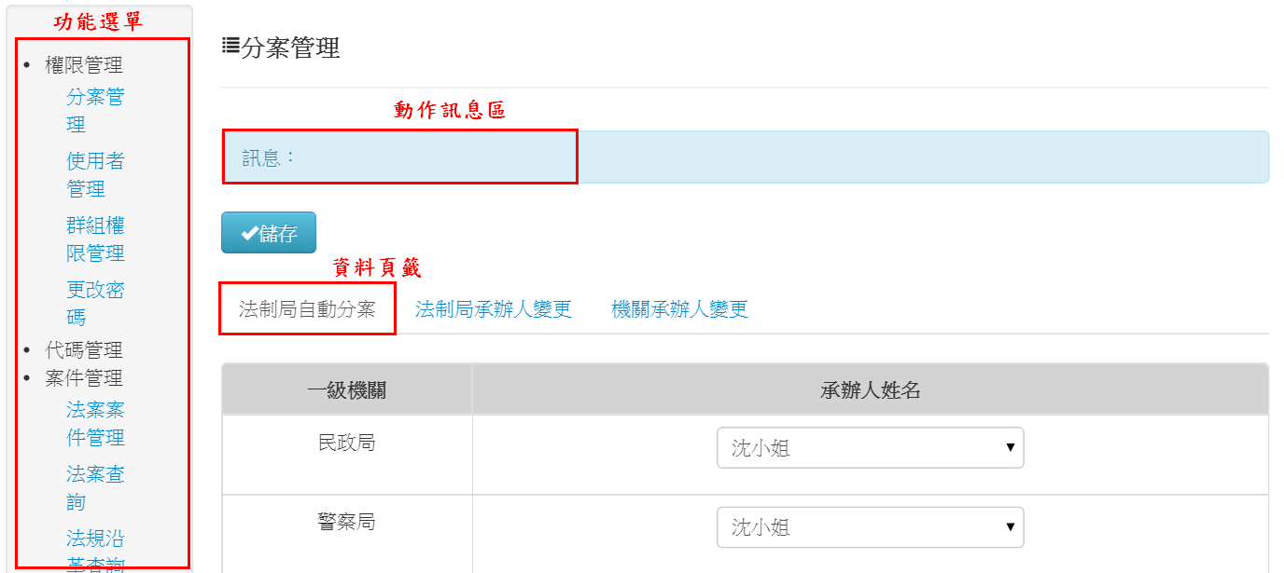

- IE 8.0相容設定
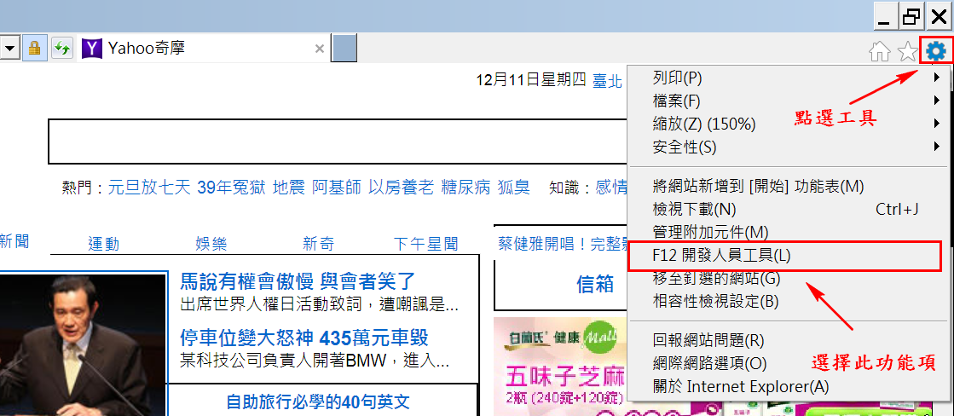
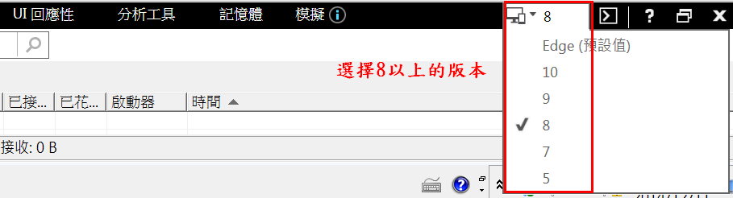
- 異常狀況處理
- 無法連線網際網路：洽硬體維護廠商，解決網路連線問題。
- 可以連線網際網路，但無法連線至本系統網址：洽法制局的承辦人。
- 系統操作無法正常回應：確認是否使用IE瀏覽器且版本必須8版（含）以上。

- 操作功能權限
項次 | 角色 | 使用功能
一 | 提案機關承辦人 | - 法案案件管理  - 法案查詢  - 法案沿革查詢  - 更改密碼
二 | 機關管理者 | - 使用者管理  - 法案查詢  - 法案沿革查詢  - 更改密碼

- 操作說明
- 法案案件管理（提案機關承辦人）
- 作業時機
- 提案機關承辦人維護「自治規則/自治條例」提案基本資料。
- 提案機關承辦人將「自治規則/自治條例」提案基本資料送法制局初審或撤回提案。
- 提案機關承辦人維護「自治規則/自治條例」提案的「提送市政會議審查」資料與移送紀錄。
- 提案機關承辦人維護「自治規則/自治條例」提案的「市政會議審查」結果資料與移送紀錄。
- 提案機關承辦人維護「自治條例」提案的「送議會審議」結果資料與移送紀錄。
- 操作步驟
- 提案機關承辦人維護「自治規則/自治條例」提案基本資料。
- 【案件明細】欄位輸入說明
- 法案類別：必填，選單輸入。
- 作業型態：必填，選單輸入。
- 法案名稱：必填；非訂定/制定案則選單輸入，訂定/制定案則手動輸入。
- 法案名稱：必填。
- 法規編號：自動帶入；非訂定/制定案則對應法規名稱，訂定/制定案則於法案公/發布時自動寫入。
- 法規會案號：案件移送法規會時自動帶入。
- 【協調或會辦】欄位輸入說明
- 未辦理：勾選，若勾選此欄位則可不輸入往下的「協調或會辦日期」、「協調或會辦資料」及「會辦機關」等欄位資料。
- 未辦理說明：若勾選「未辦理」，則此欄位必填。
- 協調或會辦日期：若未勾選「未辦理」，則此欄位必填；可用日曆點選。
- 協調或會辦資料：若未勾選「未辦理」，則此欄位必填；檔案上傳方式輸入且可多檔案上傳。
- 【公聽會或說明會】欄位輸入說明
- 未辦理：勾選，若勾選此欄位則可不輸入往下的「會議日期」及「公聽會或說明會資料」等欄位資料。
- 未辦理說明：若勾選「未辦理」，則此欄位必填。
- 會議日期：若未勾選「未辦理」，則此欄位必填；可用日曆點選。
- 公聽會或說明會資料：若未勾選「未辦理」，則此欄位必填；檔案上傳方式輸入且可多檔案上傳。
- 【辦理法規預告】欄位輸入說明
- 未辦理：勾選，若勾選此欄位則可不輸入往下的「法規預告方式」、「說明」、「刊登日期」及「辦理法規預告資料」等欄位資料。
- 未辦理說明：若勾選「未辦理」，則此欄位必填。
- 法規預告方式：若未勾選「未辦理」，則此欄位必填；點選方式輸入。
- 說明：若未勾選「未辦理」，則此欄位必填。
- 刊登日期：若未勾選「未辦理」，則此欄位必填；可用日曆點選。
- 辦理法規預告資料：若未勾選「未辦理」，則此欄位必填；檔案上傳方式輸入且可多檔案上傳。

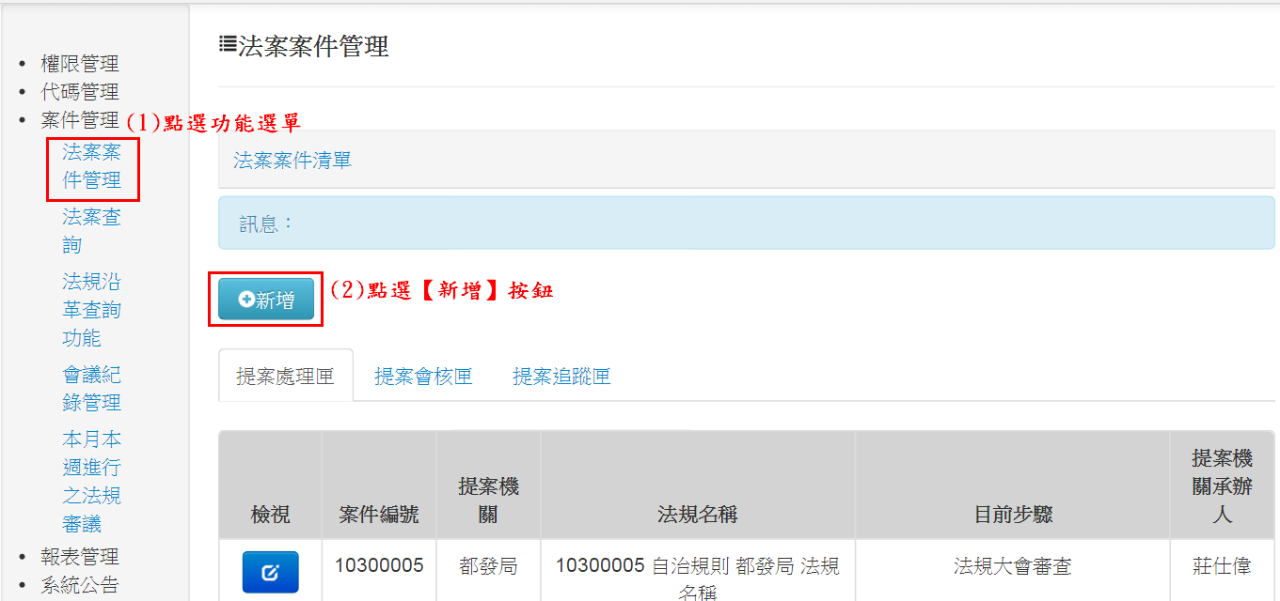

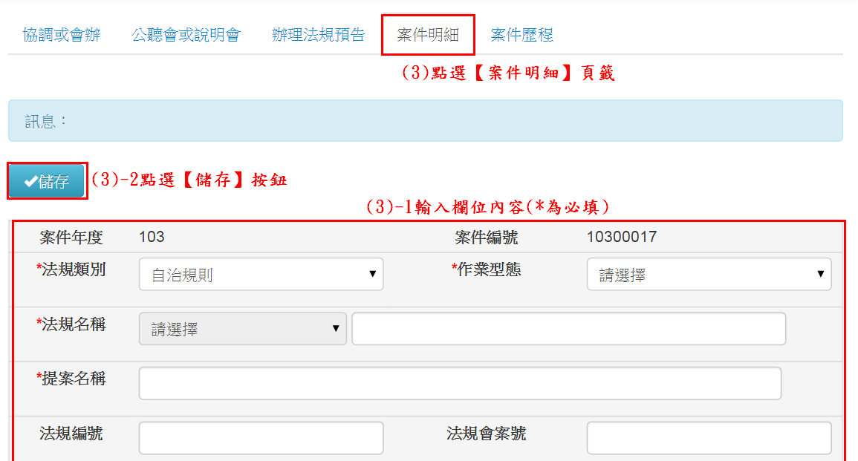

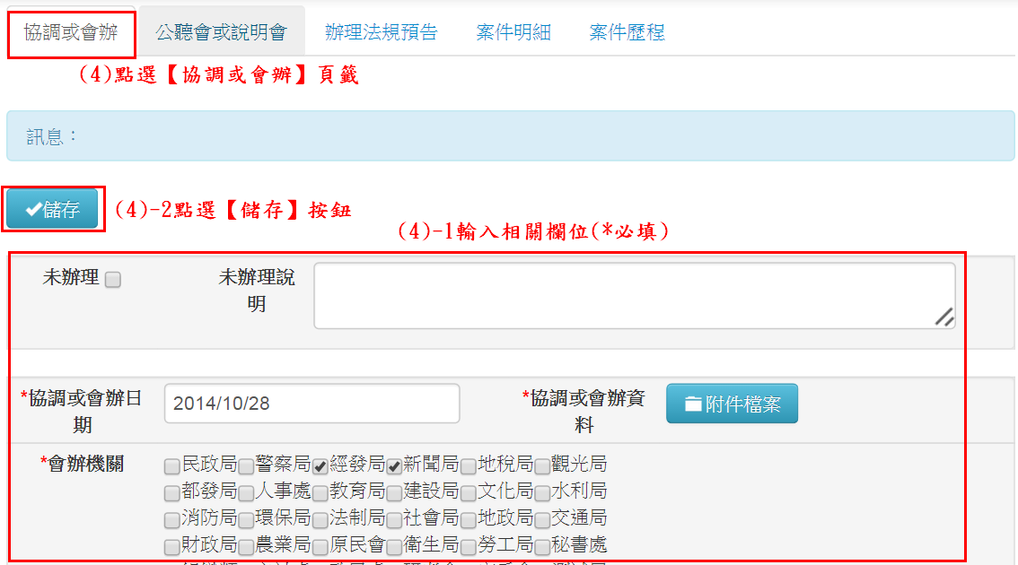

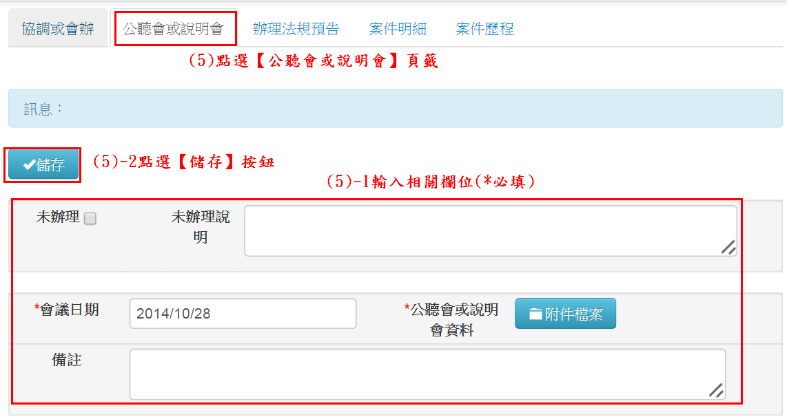

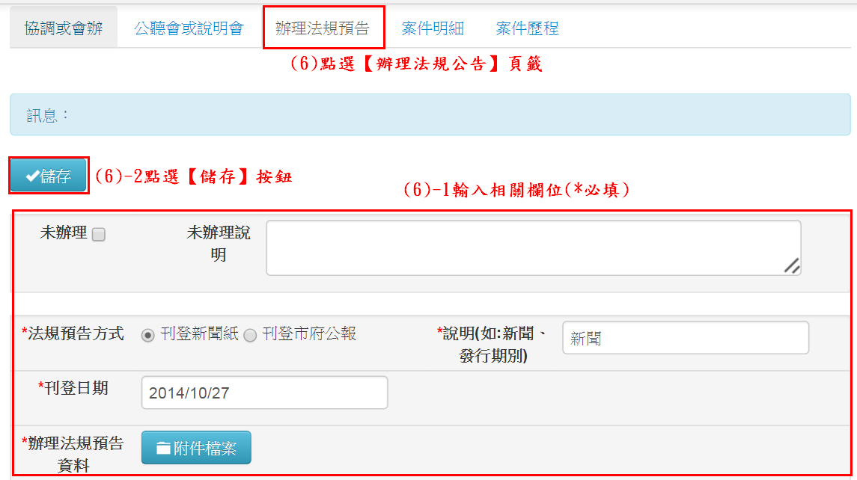

- 提案機關承辦人將「自治規則/自治條例」提案基本資料送法制局初審或撤回提案。
- 輸入欄位說明
- 府一層簽准日期：必填；可用日曆點選。
- 是否顯示前台：若勾選此欄位，則開放本歷程資料給民眾查詢。
- 附件資訊：檔案上傳方式輸入且可多檔案上傳，若執行「提送法規會」動作，則必須上傳【市長核准簽呈】、【總說明】、【條文對照】、【條文】、【自我審查表】及【法規審查提案】等附件。
- 結案日期：若執行「未提送結案」動作則必填本欄位；可用日曆點選。
- 結案說明：若執行「未提送結案」動作則必填本欄位。

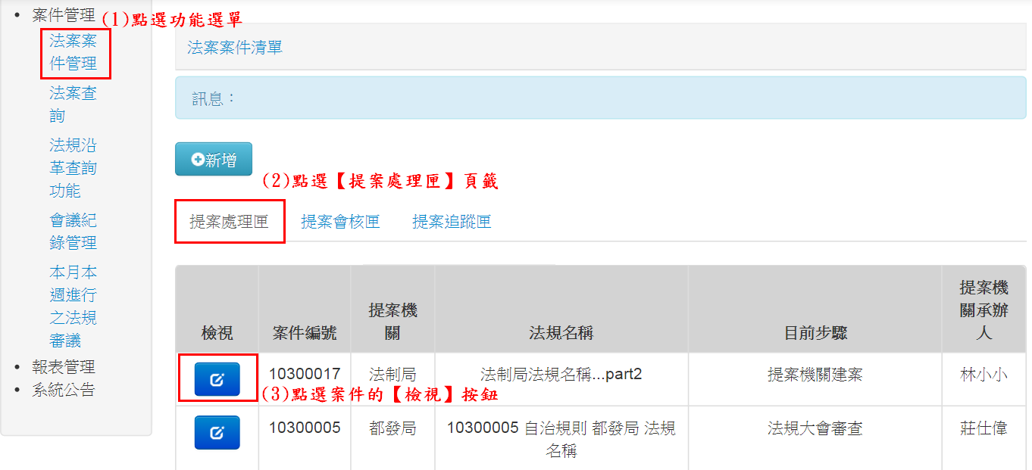
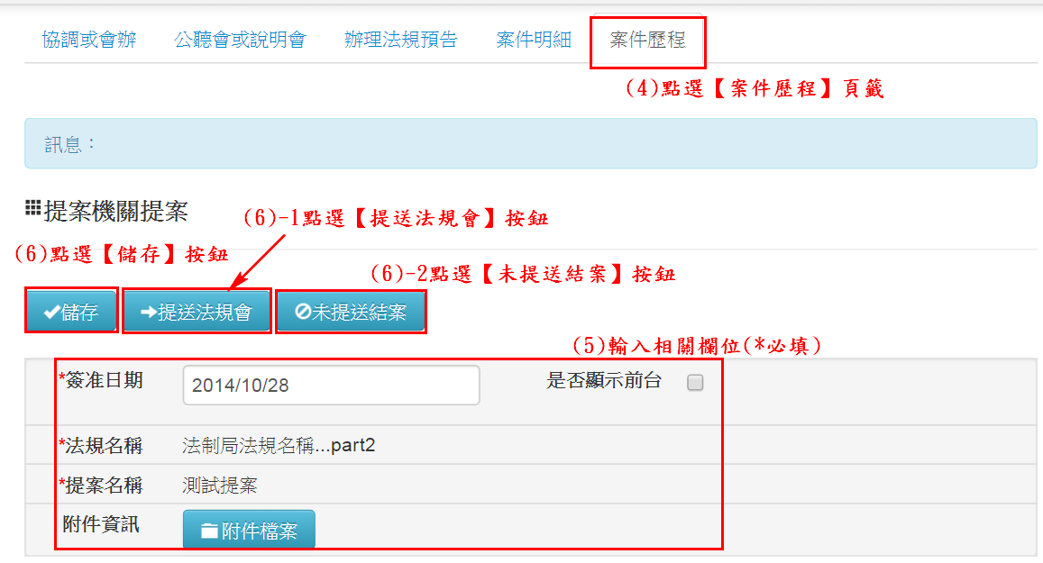
- 提案機關承辦人維護「自治規則/自治條例」提案的「提送市政會議審查」資料與移送紀錄。
- 輸入欄位說明
- 是否顯示前台：若勾選此欄位，則開放本歷程資料給民眾查詢。
- 附件資訊：檔案上傳方式輸入且可多檔案上傳，若執行「會法制局」動作，則必須上傳【總說明】、【條文對照】、【條文】及【市政會議提案單】等附件。
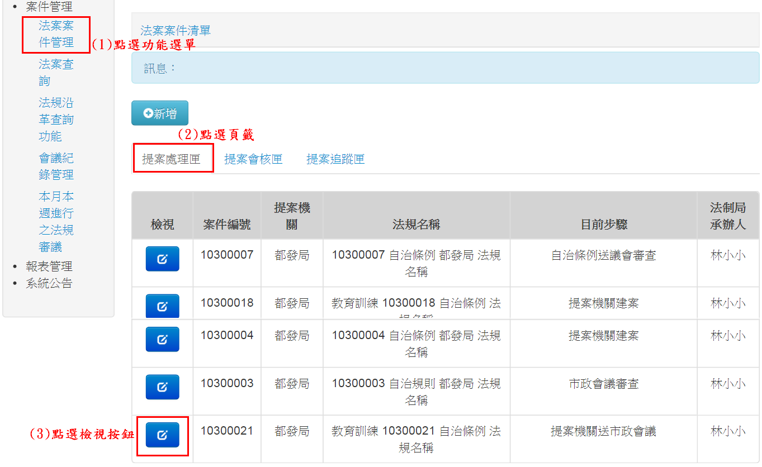

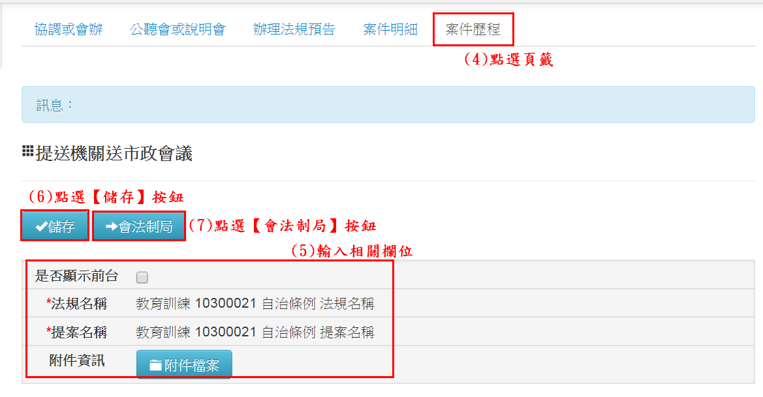
- 提案機關承辦人維護「自治規則/自治條例」提案的「市政會議審查」結果資料與移送紀錄。
- 輸入欄位說明
- 是否顯示前台：若勾選此欄位，則開放本歷程資料給民眾查詢。
- 市政會議日期：執行任何動作時必填；可用日曆點選。
- 市政會議期別：執行任何動作時必填；文字輸入。
- 審查結果：執行任何動作時必填；點選輸入。
- 附件資訊：檔案上傳方式輸入且可多檔案上傳

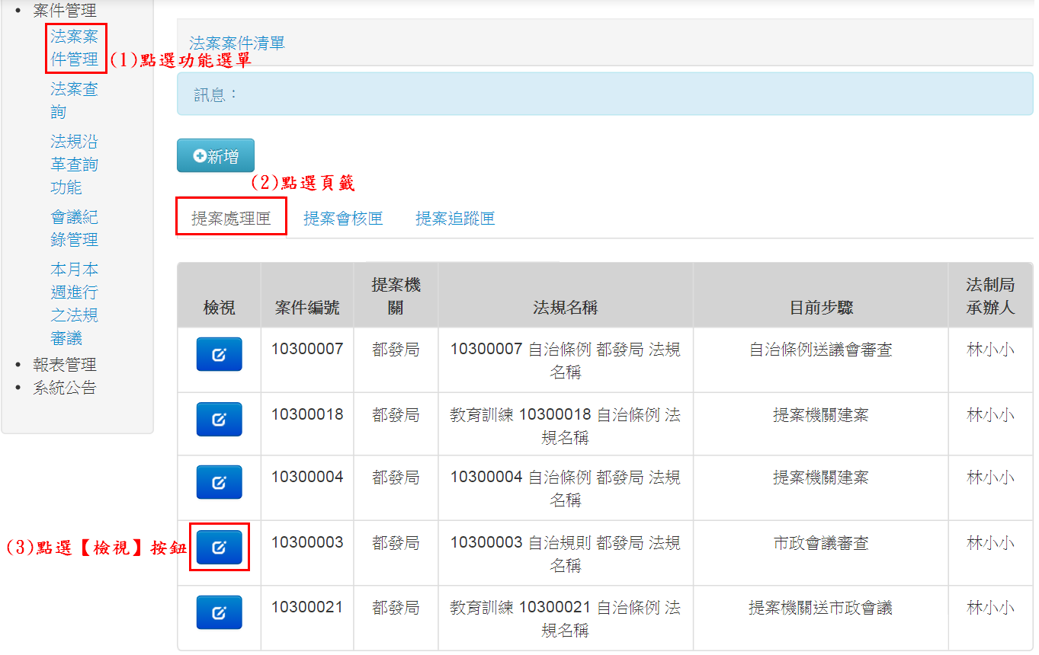
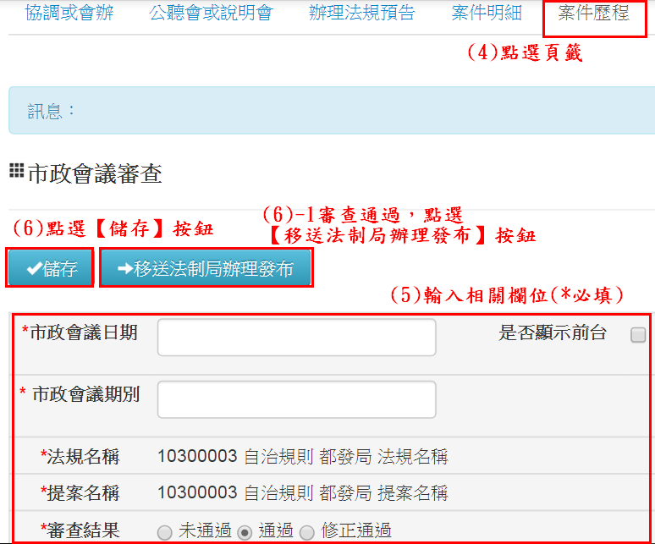
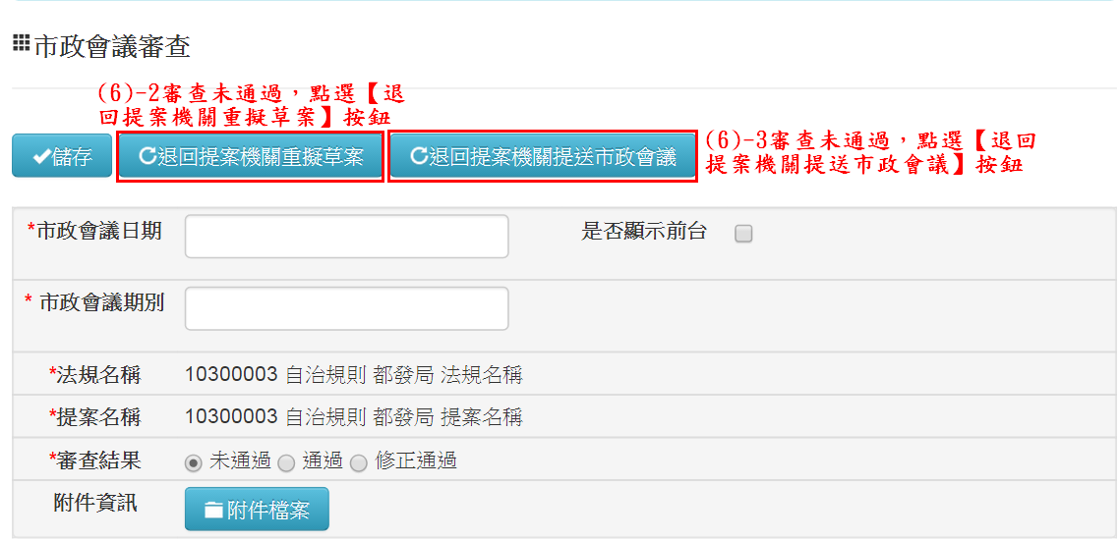
- 提案機關承辦人維護「自治條例」提案的「送議會審議」結果資料與移送紀錄。
- 輸入欄位說明
- 是否顯示前台：若勾選此欄位，則開放本歷程資料給民眾查詢。
- 函送議會日期：執行任何動作時必填；可用日曆點選。
- 函送議會文號：執行任何動作時必填；文字輸入。
- 議會退案日期：執行「退回提案機關」動作時必填；可用日曆點選。
- 議會退案函文號：執行「退回提案機關」動作時必填；文字輸入。
- 議會三讀通過日期：執行「移送法制局辦理公布」動作時必填；可用日曆點選。
- 議會會議紀錄函文日期：執行任何動作時必填；可用日曆點選。
- 議會會議紀錄函文文號：執行任何動作時必填；文字輸入。
- 審查結果：執行任何動作時必填；點選輸入。
- 附件資訊：檔案上傳方式輸入且可多檔案上傳
- 執行任何動作，則必須上傳【函送議會函】及【會議紀錄函文】等附件。
- 修正通過條件下執行「移送法制局辦理公布」動作，則必須上傳【總說明更新】、【條文對照更新】、【條文更新】、【議會法規會修正意見】、【議會相關修正意見】、【議會會議紀錄函文】、【議會三讀通過條文對照】及【議會三讀通過條文】等附件。
- 通過條件下執行「移送法制局辦理公布」動作，則必須上傳【議會會議紀錄函文】、【議會三讀通過總說明】、【議會三讀通過條文對照】及【議會三讀通過條文】等附件。
- 未通過條件下執行「退回提案機關」動作，則必須上傳【議會退案函】等附件。
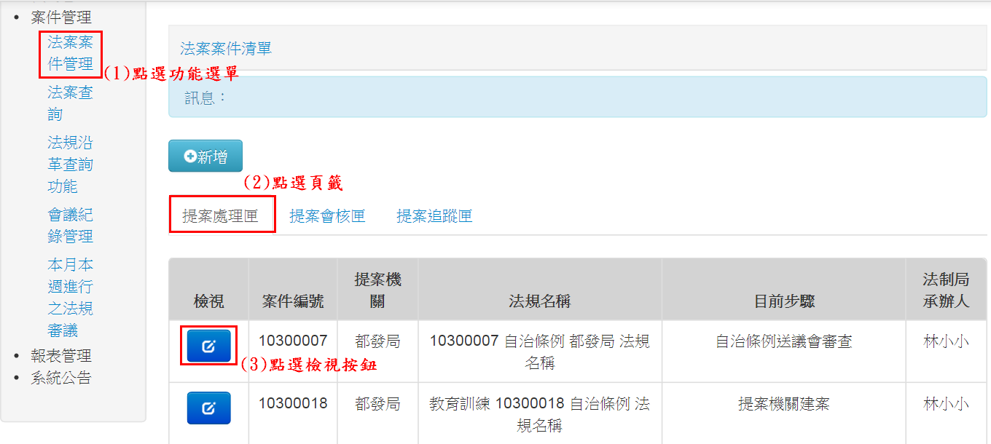
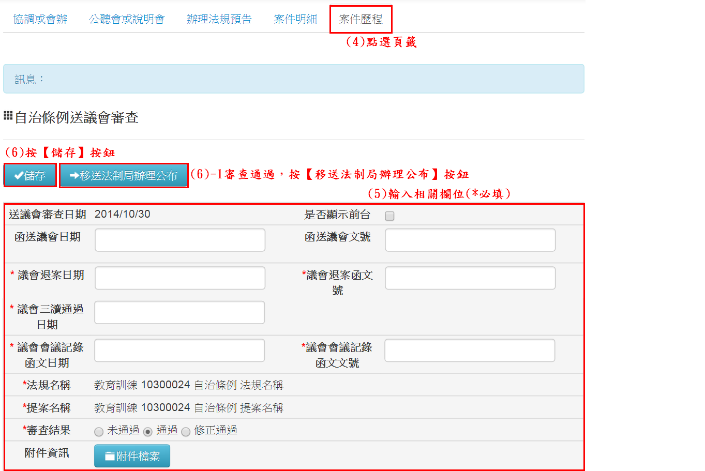

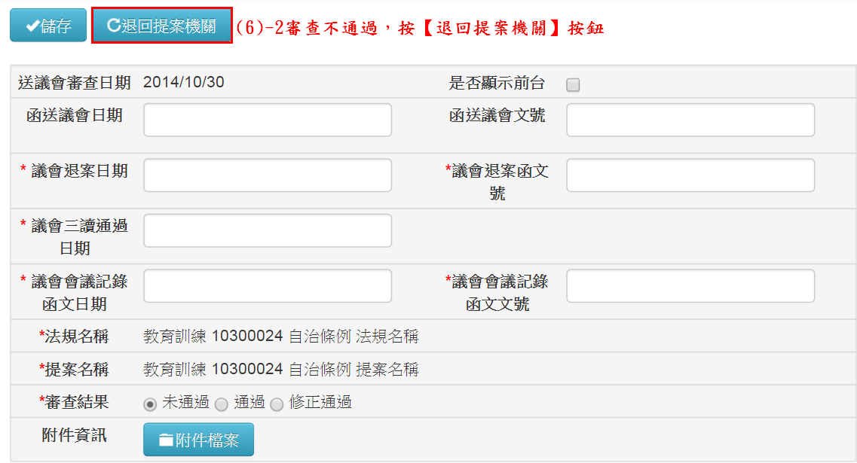

- 法案查詢
- 作業時機：系統使用者查詢案件基本資料與歷程紀錄。
- 操作步驟
- 輸入查詢條件說明
- 案件年度：文字輸入，預設系統日期年度。
- 建案日期：日曆點選輸入。
- 法規類別：選單輸入。
- 作業型態：選單輸入。
- 提案機關：選單輸入；如果系統使用者的角色為「提案機關承辦人」/「機關管理者」，則提案機關自動設定為使用者所屬的機關且不能修改。
- 法規名稱：文字輸入。
- 提案名稱：文字輸入。
- 提案承辦人：選單輸入。
- 法制局承辦人：選單輸入。
- 目前步驟：勾選輸入。
- 查詢結果說明：如果系統使用者的角色為「提案機關承辦人」，只能查詢到所屬科室的案件。而如果系統使用者的角色為「機關管理者」，則可以機關所有的案件。
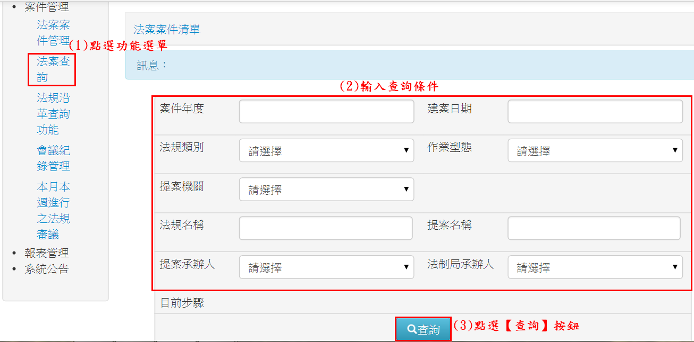

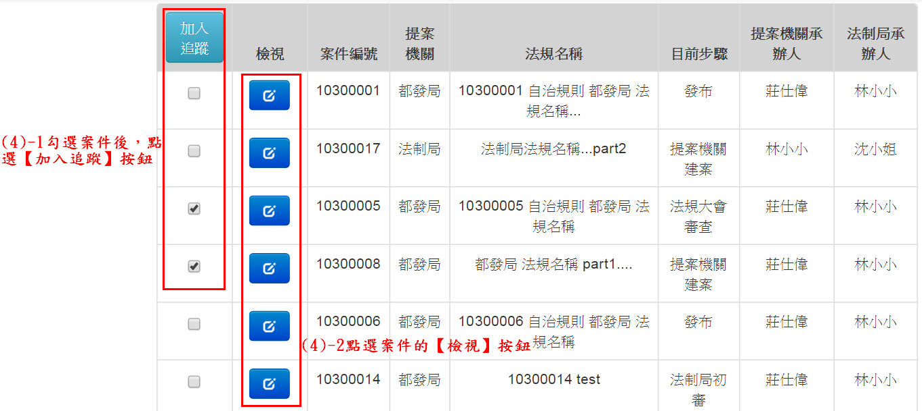

- 法規沿革查詢
- 作業時機：系統使用者查詢法規＜制定/訂定→修正→廢止＞所有歷程的內容。
- 操作步驟
- 輸入查詢條件說明
- 提案機關：選單輸入，不輸入代表查詢所有機關。
- 法規名稱：文字輸入。

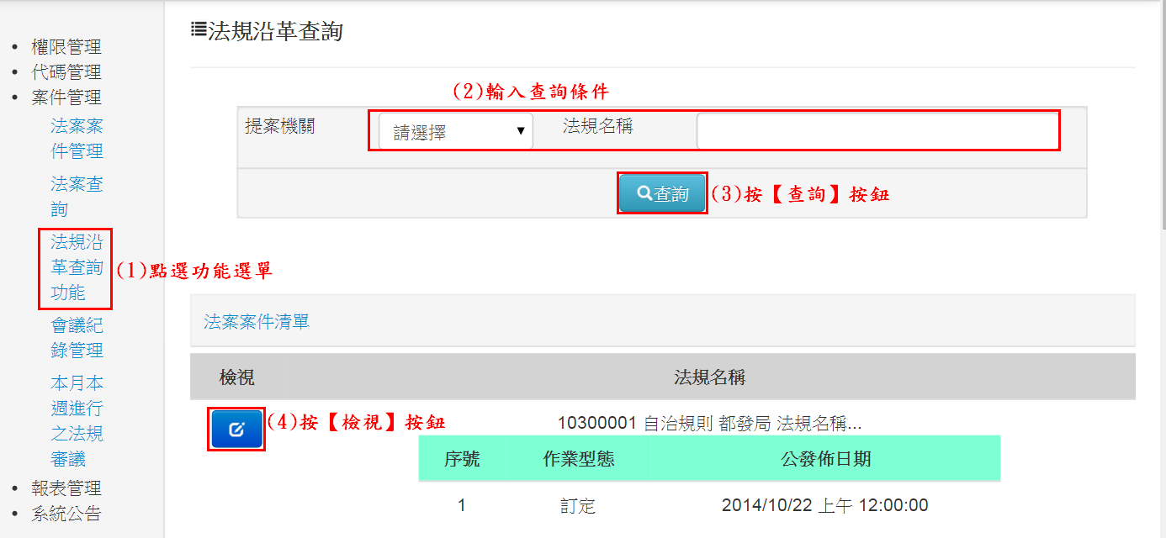

- 使用者管理
- 作業時機：法制局管理者/機關管理者維護所屬機關的系統使用者基本資料。
- 操作步驟
- 新增1筆系統使用者基本資料，欄位輸入說明如下：
- 一級機關：必填；法制局管理者可以用選單方式輸入，而機關管理者則自動鎖定所屬機關且不能修改。
- 二級機關/二級單位：必填；選單輸入。
- 帳號：必填；文字輸入。
- 連絡電話：必填；文字輸入。
- 登入權限：必填；點選輸入。
- Email：必填；文字輸入。
- 群組權限：必填；選單輸入。
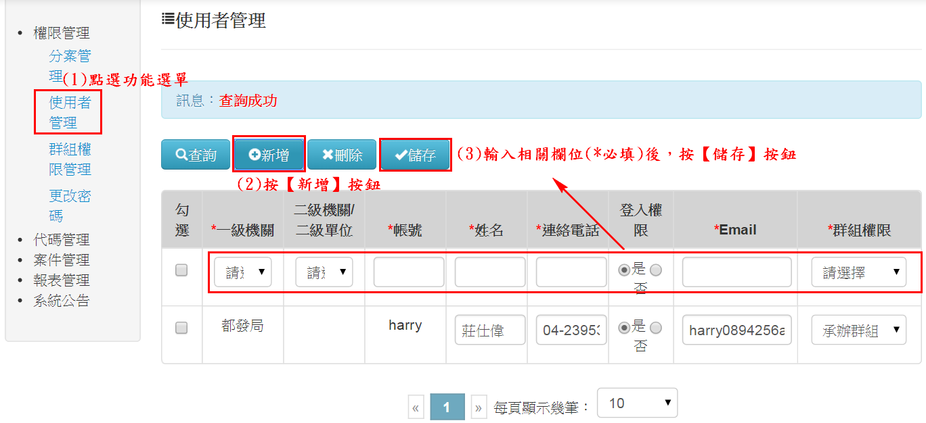
- 刪除/修改系統使用者基本資料。
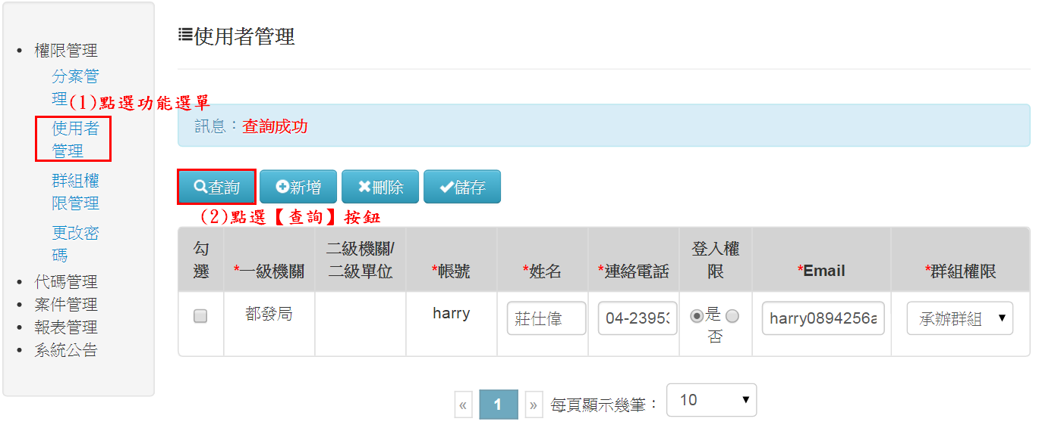
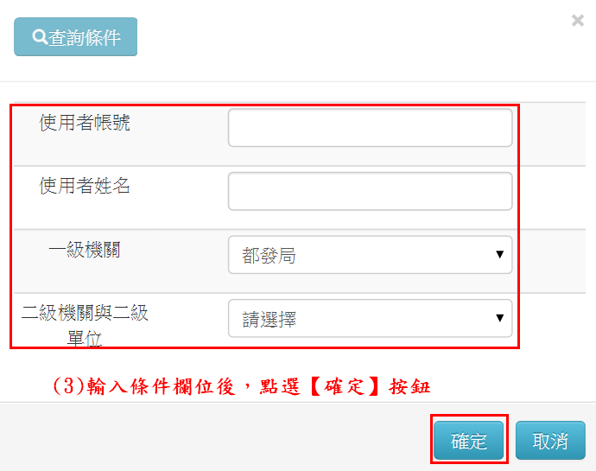
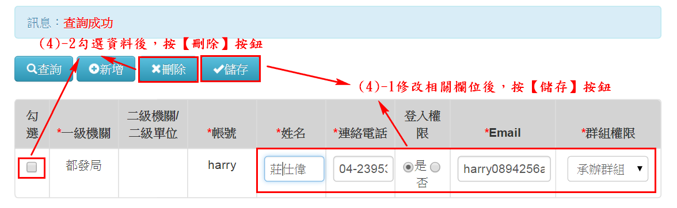

- 更改密碼
- 作業時機：系統使用者變更自己登入本系統的密碼。
- 操作步驟
